  - Infoblatt für Lehrpersonen

Verschlüsselte Webseiten
Verschlüsselte Webseiten schützen die Übertragung von Daten vom eigenen Computer zum Server der Webseite vor fremden Einblicken, indem sie diese Daten verschlüsseln. Eine solche Webseite ist an einem Symbol am Anfang der Internetadresse erkennbar. Bei den meisten Browsern ist ebenfalls ein «https» am Anfang der Internetadresse zu erkennen. Je nach Wahl des Webbrowsers kann es sein, dass das «https» nicht aufgeführt ist und die Verschlüsselung nur am Symbol erkennbar ist.

Wenn die Schule die Inhaltsfilterung mit eigenen Zertifikaten betreibt, ist es möglich, dass die Informationen und die Darstellung nicht den unten abgedruckten Abbildungen entsprechen.

Microsoft Edge
Bei Microsoft Edge ist ein Symbol erkennbar, und das «https» wird aufgeführt.

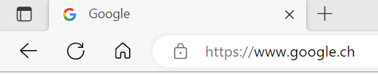

Je nach Webseite wird das Symbol ergänzt durch die Information, für wen das Zertifikat ausgestellt wurde.

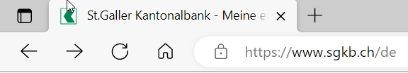

Mit einem Klick auf das Schlosssymbol können weitere Informationen zur Verschlüsselung bzw. zum Zertifikat aufgerufen werden.

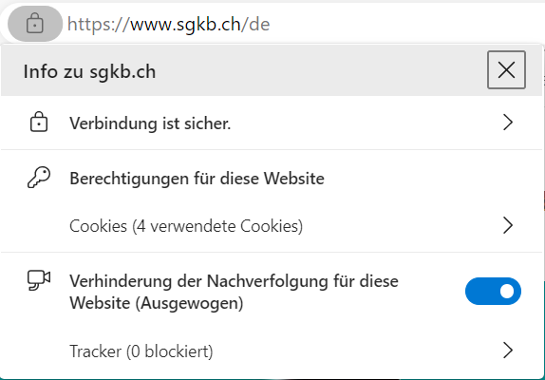

Bildnachweis
Screenshots Google und SGKB: www.google.ch, Windows 11, Microsoft Edge 110, 2023-03-21

Chrome
Im Webbrowser Chrome ist eine verschlüsselte Webseite am Symbol am Anfang der Adresszeile erkennbar. Mit einem Klick auf das Symbol können weitere Informationen aufgerufen werden.

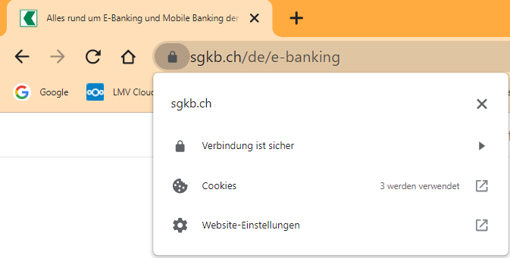

Bildnachweis
Screenshots SGKB: www.google.ch, Windows 11, Chrome 109, 2023-03-21

